Сценарий Новогоднего представления
«Новый год у ворот»

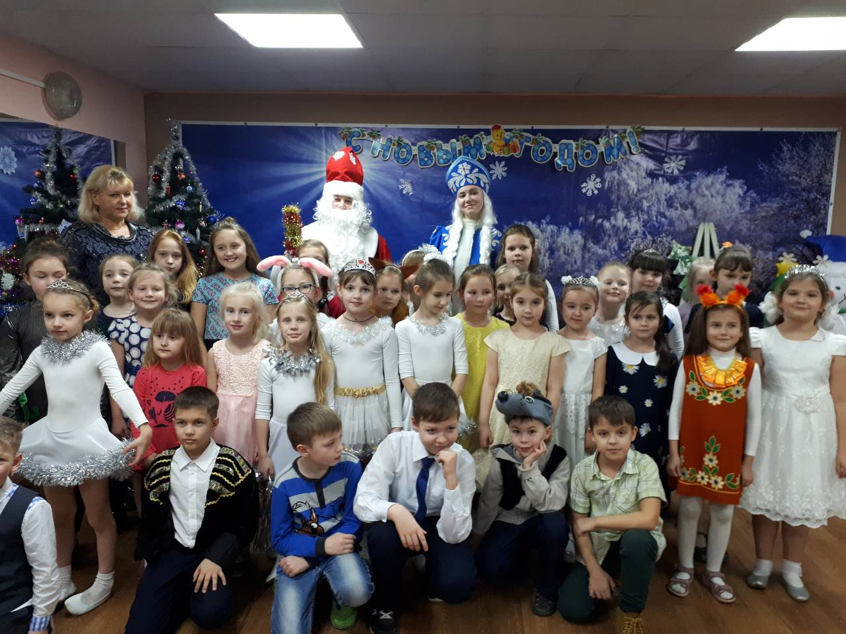

Детский актив клуба «Светлячок»
2019 г.
Звучат фанфары:
Выбегают снежинки: Танец снежинок.
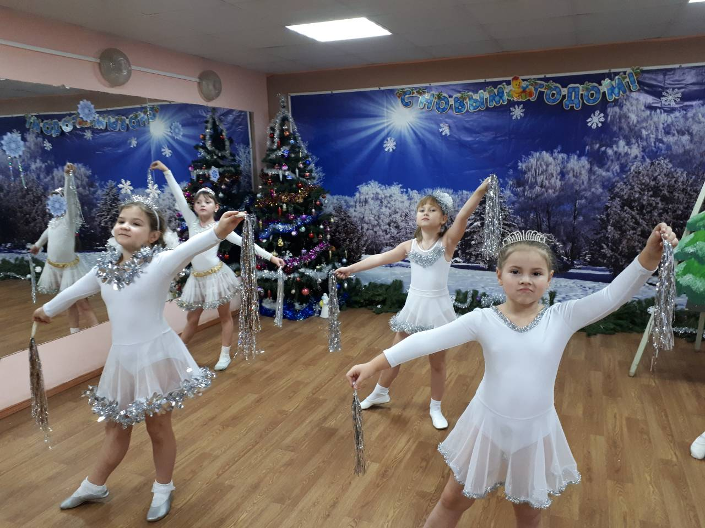

!Фонограмма. Выходит Снегурочка вместе с лесными жителями.
Снегурочка. Сколько ребят! И все на меня глядят. С праздником вас друзья! А знаете вы кто я?
Всем девчонкам, всем мальчишкам признаюсь я сейчас,
Что очень я соскучилась и рада видеть вас.
Снегурочка.Что- то прохладно на улице, а мы с вами сейчас поиграем и согреемся. Вместе со зверями Проводит игру.
На улице мороз, ну-ка, все взялись за нос!
Ни к чему нам бить баклуши, ну-ка взялись все за уши,
Покрутили, повертели,вот и уши отогрели.
По коленкам постучали, головою покачали,
По плечам похлопали и чуть-чуть потопали
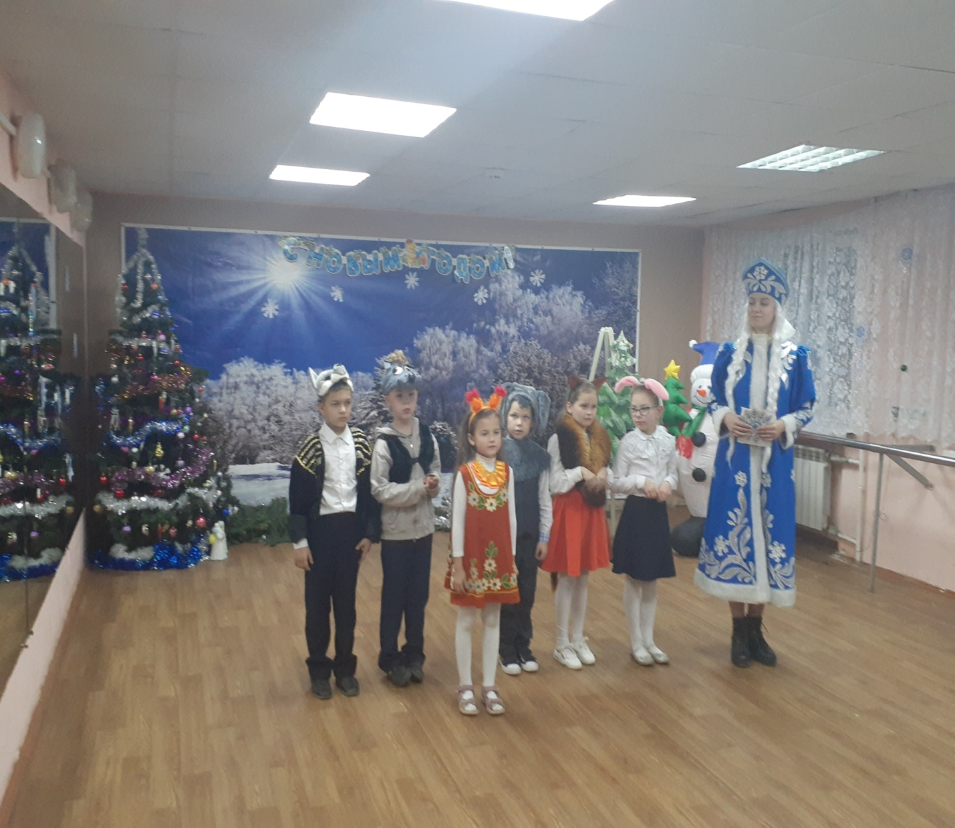
Вот и погрелись. Тепло вам? Голоса звонко звенят?
А Новый год встречать друзья, без песни нам никак нельзя,
Про елку мы сейчас споем и вокруг неё пойдем.
Ведущая. Снегурочка, а нельзя ли нам огоньки на ёлке зажечь, ведь когда на ёлке огоньки сверкают, тогда и песня веселей звучит.Конечно, я с вами согласна, тем более, что волшебные слова мне Дед Мороз на ушко нашептал.
Снегурочка Что ж, друзья, на вашу просьбу я отвечу лишь одно:
Чудо здесь совсем не нужно, чудо сделано давно.
Мы сегодня вокруг елки вместе спляшем и споем,
Вместе радуемся жизни, вместе весело живем,
Вот уж чудо так уж чудо, а теперь – для вас всех приз
Протяните к елке руки, скажем «Елочка зажгись!»
Елка зажигается. Хоровод вокруг ёлки под песню «Новогодний хоровод».
Дети повторяют. Дед Мороз не появляется.Фонограмма. Слышан шум работающего мотора. В зал на метле влетает Баба Яга со своим приятелем – Котом Баюном. У Яги на плечах рюкзак, под мышкой она держит игрушечного дед- мороза. Кот жуёт жвачку. Мотор чихает и глохнет. Баба Яга и Кот спрыгивают с метлы.Танцует.
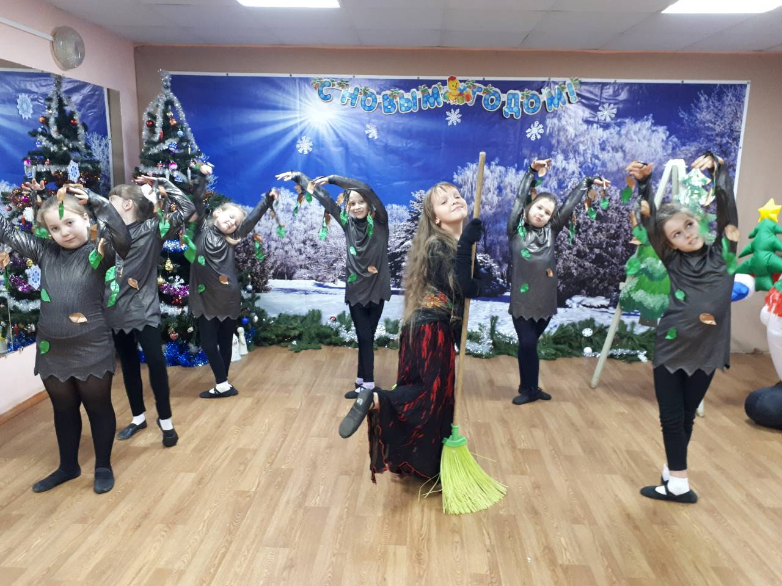
Баба Яга. Эй, ребята здесь леший не пробегал?
Дети. Нет!
Баба Яга. Ну и ладно полетели дальше. Баба яга запрыгивает на метлу, безуспешно пытается её зависти.
Тьфу ты! Вот так всегда. В самый ответственный момент этот дирижабль меня подводит. А всё из-за тебя, бес полосатый!
Кот. Не бес, а кот прошу не оскорблять!
Баба Яга. Опять горючее на жвачку выменял?
Снегурочка.Погодите! В чём дело? Мы встречаем Деда Мороза…
Баба Яга Правильно! Встречайте! Вот вам дет Мороз (ставит куклу), а вот и мешок с подарками (достаёт из рюкзака маленький мешочек).
Снегурочка. Я нечего не понимаю.
Баба Яга.Тут и понимать нечего. Это всё поделки Лешего. Он превратил твоего деда в куклу.
Снегурочка. Ой, что же теперь делать? Как дедушку расколдовать? (плачет)
Баба Яга. Ну, полно тебе Снегурочка мокроту-то разводить. Всё-таки праздник у ребят. Ты вот что, давай отправляйся за Дедом Морозом, а мы пока заместо тебя праздник проведём. (Снегурочка уходит). Я вам вашу любимою песню спою. Ой, как же она начинается, что-то я запамятовала.
Кот. Склероз у тебя, родимая.
Баба Яга.Вот-вот, я и хотела сказать, что склероз. – « В лесу родилась тёлочка».
Кот. Да не телочка, а елочка.
Баба Яга. Ну да, не телочка, а елочка. (Поет.)
В лесу родилась елочка, В лесу она росла. Зимой и летом бледная...
Ведущая. Спасибо, бабуля, за песню. Правда, слов ты не знаешь, но настроение мне и ребятам, кажется, улучшила. А теперь, ребята, надо всем вместе подумать, как спасти Деда Мороза.
Баба Яга. Может, в полицию заявить?
Кот. (испуганно). Только не в полицию! Да и вообще, тут дело колдовством пахнет. Тут не спасать, а спасаться надо, бегством
Ведущая. А как же елка? Мы же не можем ее оставить, да и ребят вон сколько собралось.
Кот.Зачем же бросать? Мы ее срубим и унесем с собой. И тихонько где-нибудь отпразднуем Новый год. (Кот достает из-за пояса топор, идет к елке, ведущий егоостанавливает.)
Ведущая.А как же дедушка Мороз, Снегурочка,подарки? Нет, это не выход. Бабусечка-ягусечка, ведь ты же колдунья, ну придумай что-нибудь!
Баба Яга. А что я могу? Этот Леший, он ведь теперь этот, как его, иностранец,Расстроилась, принюхивается, находит под елкой конверт. Ой, посмотри, что я нашла! Бандеролю ценную! Только вот не пойму, что тут написано. (Смущенно.) Почерк неразборчивый.
Кот. Ха! Неразборчивый! Уж сказала бы сразу, что читать не умеешь.
Баба Яга. Умею - не умею. Молчи, полосатый! (Ссорятся.)
Ведущая.Ну, хватит вам ссориться! (Забирает конверт, читает.)
«Не видать вам вашего Деда Мороза. Заколдовал я его,перевернул все указатели, Дед Мороз не сможет попасть на самую лучшую и веселую елку на свете. Но если вы выполните моё задания, так и быть, верну вам его. Леший».
Кот. Вот, эмигрант проклятый, весь праздник нам портит! Только мы собрались в этом году хорошими быть, а оно вона как вышло.
Ведущая. Не переживайте. Мы с ребятами выполним все задания. Правда, ребята?
Дети. Да!
Задание. Спойте любую новогоднюю песню. (Дети исполняют песню)
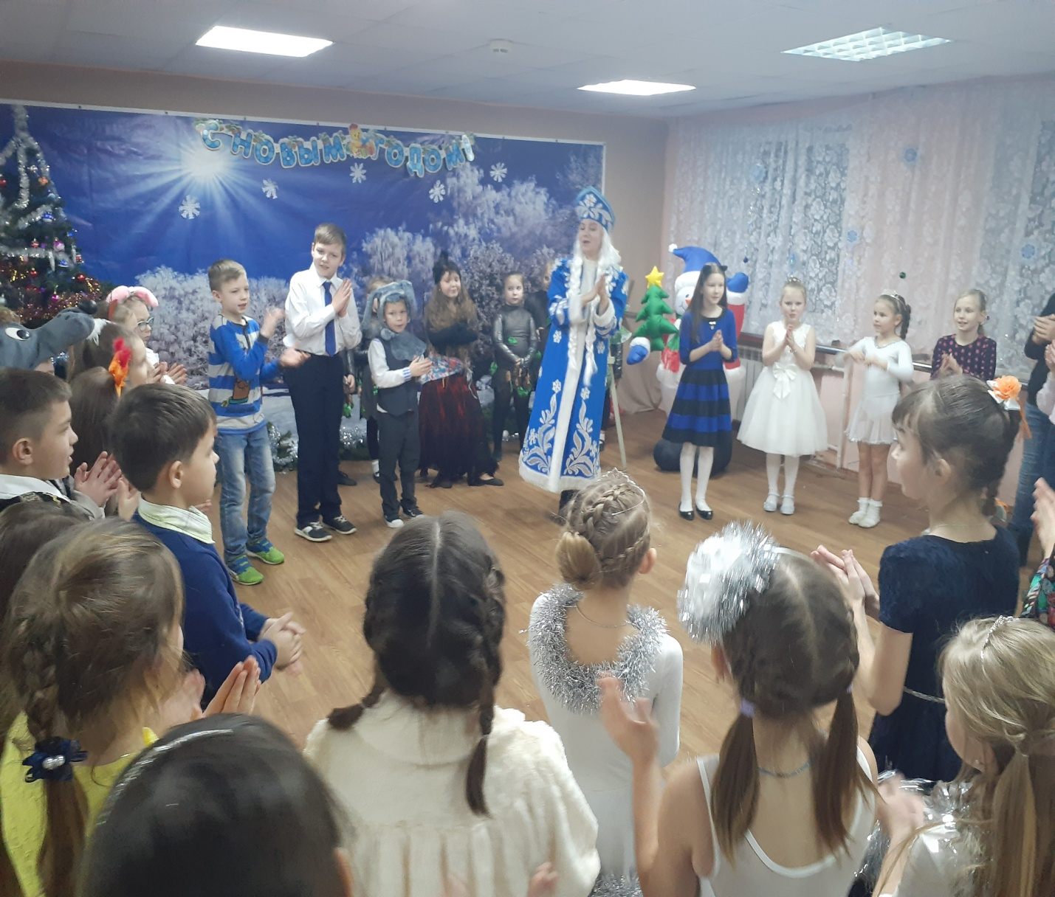

Задание. Отгадайте, где правда, а где нет.
Давайте вигру поиграем! Игра «Да – нет»
1. А скажите, правда, в Новый год
Дед Мороз подарки не даёт? Нет.
2. Неужели на Земле Новый год проходит в тишине? Нет.
3. А скажите, правда или нет,
Очень много все едят конфет? Да.
4. А скажите, правда, детвора
Плачет в праздник с самого утра? Нет.
5. А скажите, правда, что у ёлки
Очень пышные иголки? Да.
6. А скажите честно – в Новый год
Вокруг ёлки водят хоровод? Да.
7. А скажите, правду говорят,
Что костюмов не бывает у ребят? Нет.
8. А скажите, если не секрет,
А Снегурочка на вашей ёлке есть? Да.
9. Дед Мороз старик веселый? (Да!)
10. Любит шутки и приколы? (Да!)
11. Знает песни и загадки? (Да!)
12. Съест все ваши шоколадки? (Нет!)
13. Он зажжет ребятам елку? (Да!)
14. Носит шорты и футболку? (Нет!)
15. Он душою не стареет? (Да!)
16. Нас на улице согреет? (Нет!)
17. Санта Клаус - брат Мороза? (Да!)
Хороша у нас береза? (Нет!)
18. Новый год идет все ближе? (Да!)
19. Есть Снегурочка в Париже? (Нет!)
20. Дед Мороз несет подарки? (Да!)
21. Ездит он на иномарке? (Нет!)
22. Носит тросточку и шляпу? (Нет!)
23. Иногда похож на папу? (Да!)
Ведущая. Здорово, молодцы. У нас последнее задание осталось.
Задание. Станцевать массовый танец.
Ведущая, Б.Я. и кот: Все задания выполнили. А дальше то, что делать будем?
Голос: Вот уж, не думал, что вы так ловко справитесь со всеми заданиями, ладно получите своего Деда, но только, он дорогу не найдёт, я её запутал, и праздник я вам всё равно испорчу не гореть огонькам на ёлке. Ха-Ха-Ха.Фонограмма.
Ведущая: Давайте позовём Деда Мороза, он наши голоса услышит и придёт без всяких указателей.
Все вместе, дружно скажем, Дед Мороз тебя мы ждём, вместе праздник проведём. Кричат.
Танец снежинок.Фонограмма. В зал входят Дед Мороз и Снегурочка.
Дед Мороз. Здравствуйте, ребята! Вот где я вас разыскал.
И хоть путь был долгий, но пришел я в этот зал.
Помню, ровно год назад видел этих я ребят.
Год промчался, словно час, я и не заметил.
И вот я снова среди вас, дорогие дети! (Бабе Яге)А это опять ты. Каждый год пакости всякие делаешь. Ух, сейчас как заколдую. Замахивается на неё посохом.
Баба Яга. Я здесь совершенно ни при чем. Вот не разберутся и начинают…
Кот. А что Баба Яга. Она не виновата.
Дед Мороз. А кто все указатели в лесу перепутал? И дорогу на елку в другую сторону показал? Я
еду, еду и вижу - совсем заблудился. Спасибо, что вы меня выручили. Думал, совсем к вам не попаду.
Ведущая. Дедушка Мороз, мы письмо нашли от Лешего, а Баба Яга наоборот нам всем помогала.
Д.М.Ладно поверю, праздник всё-таки. А теперь давайте познакомимся! Мальчик как тебя звать, а тебя, ну, а тебя девочка?
Снегурочка.Дедушка Мороз, так ты долго будешь знакомиться со всеми ребятами.
Д.М. Что же делать?
Снегурочка. Нас счёт 1,2,3 каждый громко крикнет своё имя! (проводят игру “Имена”)
Ведущая. Дедушка Мороз, Ёлочку нашу Леший испортил, огоньки погасли. Может, ты своим волшебством их зажжёшь.
Д.М. О, это лёгкая задача для нас всех и для моего волшебного посоха.
Снегурочка.Зажигай скорее елочку, и поведем хоровод.
Дед Мороз:А вы верите в чудеса? Ну, ладно, уговорили, тем более, когда рядом столько волшебников. Ведь люди, которые верят в чудеса, сами становятся волшебниками. Давайте с вами совершим чудо. Скажем дружно: «Раз, два, три, елочка, гори!»
Зажигание огоньков.
Дед Мороз: Приглашаю всех гостей, дорогих моих друзей: Станем все в хоровод, встретим песней Новый год!
Поют новогоднюю песню.
Д. М.: Песню спели замечательно, я с вами сейчас поиграю. Ребята, а вы знаете, что в посохе Д.М. заключена сила сильная, морозильная. Сейчас мы его по кругу пустим, у кого он окажется в руках, тот и заморожен будет.
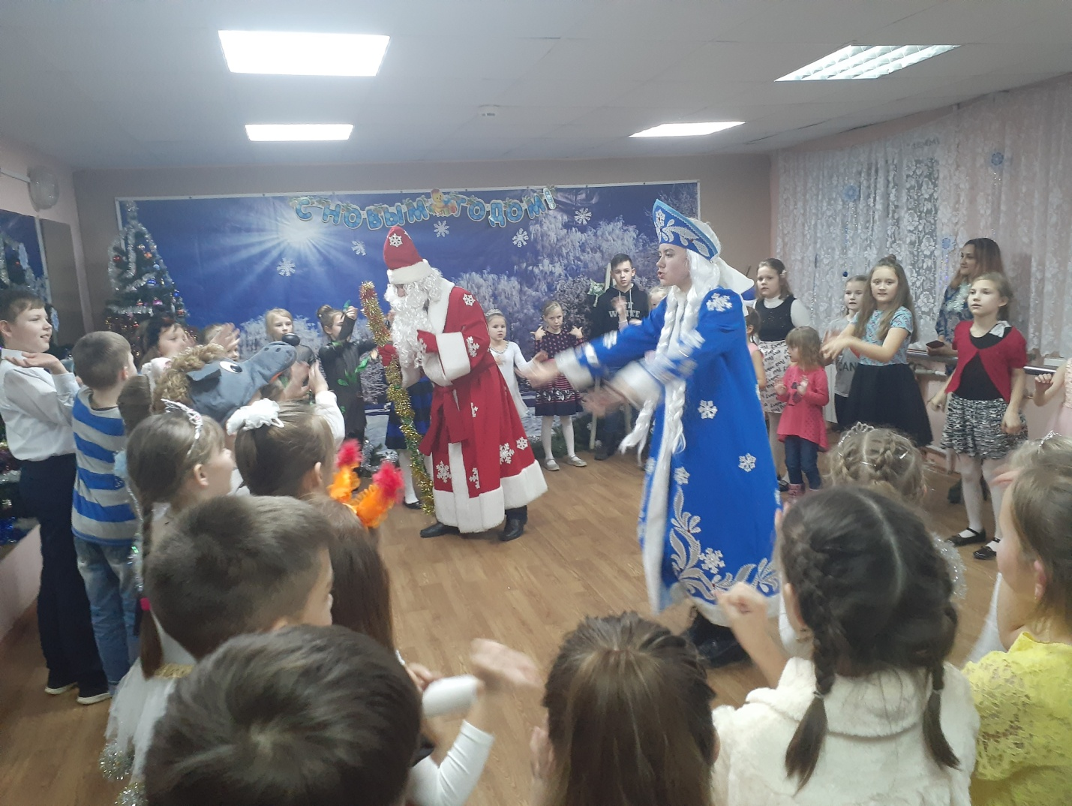
Снегурочка: Вот, Дедушка, всех этих детей мы “заморозили”. А теперь их нужно “разморозить”.
Дед Мороз: В печку, что ли засунуть?
Снегурочка: Ну, это же понарошку так говорится. Им нужно дать задание
Дед Мороз: Какое задание?
Снегурочка: Какое захочешь. Например, можно попросить их плясать или спеть.
Д. М.: А пусть для меня спляшут Танец “Маленьких утят”. Звучит музыка, дети танцуют танец. Снегурочка: А нам на ушко нашептали, что есть скучающие в зале, кто не танцует, не играет, а молча стены подпирает. Приглашаем всех подряд на танец. Массовый танец.
Ведущая.Дедушка Мороз, а ребята тебе подарки приготовили. Номера худ.самодеятельности.
Ведущая. Над заснеженной страною время быстрое идет.
Так давайте скажем дружно: Здравствуй, здравствуй, Новый год!
Дед Мороз. Жаль, друзья, прощаться надо. Всем домой уже пора. Путь счастливый вам, ребята!
Снегурочка.До свиданья, детвора! Наступает расставанье,
Но, имеем мы в виду: расставанье - до свидания в новом, будущем году!
Дед Мороз. А я уж вам подброшу снега, чтоб вы могли на лыжах бегать,Чтоб пели весело коньки, летали в воздухе снежки.Всю зиму будем с вами мы в забавах матушки Зимы!
Снегурочка. До свидания, с Новым годом!

